三角関数②

■前回の振り返り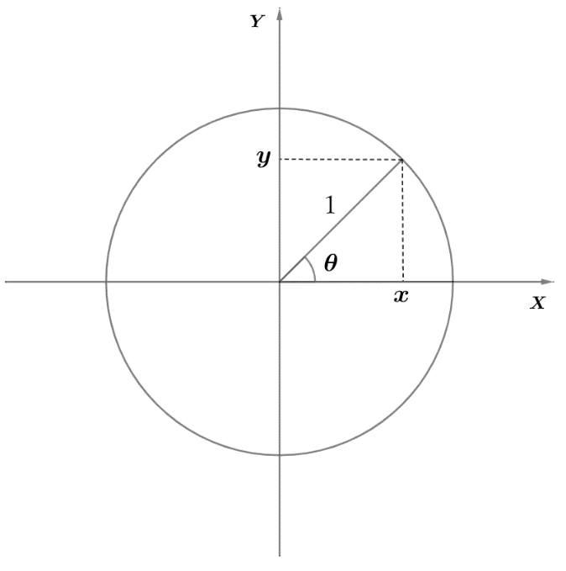

**～単位円の方程式～**

$$( )+( )=( )$$

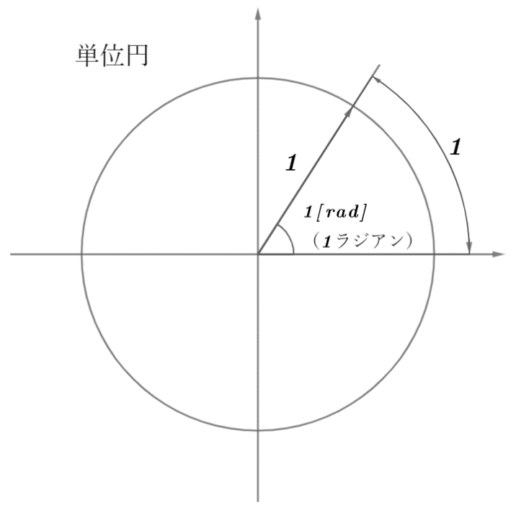■度じゃないよ！　ラジアンよ！

　本日のポイント

「弧」の長さが、半径と同じ長さになる角度のことを $1$　　ラジアン（$1[rad]$**）**と呼びます。

このような角度の測り方を　**弧度法**と呼びます。

**例題**

単位円の一周の長さは（　　　　　　）ですよね。

ということは

$$360°=（ ）、 180°=（ ）、 90°=（ ）、 45°=（ ）$$

$$\frac{π}{3}=（ ）、 \frac{3}{2}π=（ ）$$

※慣例的に、弧度法の場合は「ラジアン」は省略します（読み、書き共に）。

～ラジアンの利点～

ゲームプログラムではライブラリ関数のsin()、cos()などの三角関数を多用する場合があります（エフェクト、キャラやカメラの動きなど）。コンピュータはsin()、cos()関数の値をどのように求めているのでしょうか？

マクローリン展開（…興味がある人は調べてみてください）という近似計算をして値を求めています。

たとえばsin()関数を見てみましょう。

度数法による近似計算(マクローリン展開)

$$\sin\left(x:度\right)=\frac{π}{180°}x-{\left(\frac{π}{180°}\right)}^{3}\frac{x^{3}}{3!}+{\left(\frac{π}{180°}\right)}^{5}\frac{x^{5}}{5!}-{\left(\frac{π}{180°}\right)}^{7}\frac{x^{7}}{7!}+・・・$$

弧度法による近似計算(マクローリン展開)

弧度法を使えば、180°=πとなり、 $\frac{π}{180°}=\frac{π}{π}=1$　 となって度数法による式を簡単にすることができます。

※　マクローリン展開は覚えなくていいです。

※　そんなものがある、という程度でOK。

$$\sin\left(x：ラジアン\right)=x-\frac{x^{3}}{3!}+\frac{x^{5}}{5!}-\frac{x^{7}}{7!}+・・・$$

　本日のポイント

このように弧度法を使うことで

計算量を減らすことができて、プログラムの処理速度を改善することができます。

**プレイヤの入力が、すぐさまキャラクタやゲームの内容に反映されることが望まれるゲーム（格ゲー、シューティング、アクション、FPSなど）では、高いフレームレートが必要になります。フレームレートを上げるには、１フレームあたりの処理時間を減らす必要があります。**

また、３Dキャラクタのアニメーションにはたくさんの回転計算が含まれていて、回転には三角関数が使われています。ハック＆スラッシュゲームや軍勢アクションゲームなど、たくさんのキャラクタが動くゲームでは、計算量を減らすことで、さらにたくさんのキャラクタやエフェクトを表示させることができたり、より豪華（派手な）表現をさせることが可能になります。

****■三角関数の角度による性質

性質①　角度が $θ+2nπ（nは整数）$

$$sin\left(θ+2nπ\right)=sinθ \\ cos\left(θ+2nπ\right)=cosθ \\ tan\left(θ+2nπ\right)=tanθ$$*※N周回って同じところ*

下の性質②～⑥について、単位円を描いて考えてみよう。

（$sinθ、 cosθ、 tanθ を使った式に変形してみよう）$

性質②　角度が $-θ$

$$sin\left(-θ\right)=（ ）、 cos\left(-θ\right)=（ ）、 tan\left(-θ\right)=（ ）$$

性質③　角度が $θ+π$

$$sin\left(θ+π\right)=（ ）、 cos\left(θ+π\right)=（ ）、 tan\left(θ+π\right)=（ ）$$

性質④　角度が $π-θ$

$$sin\left(π-θ\right)=（ ）、 cos\left(π-θ\right)=（ ）、 tan\left(π-θ\right)=（ ）$$

性質⑤　角度が $θ+\frac{π}{2}$

$$sin\left(θ+\frac{π}{2}\right)=（ ）、 cos\left(θ+\frac{π}{2}\right)=（ ）、 tan\left(θ+\frac{π}{2}\right)=（ ）$$

性質⑥　角度が $\frac{π}{2}-θ$

$$sin\left(\frac{π}{2}-θ\right)=（ ）、 cos\left(\frac{π}{2}-θ\right)=（ ）、 tan\left(\frac{π}{2}-θ\right)=（ ）$$

■三角関数のグラフ

参考：<https://www.geogebra.org/m/JMxEjc5u>

**を描いてみよう**

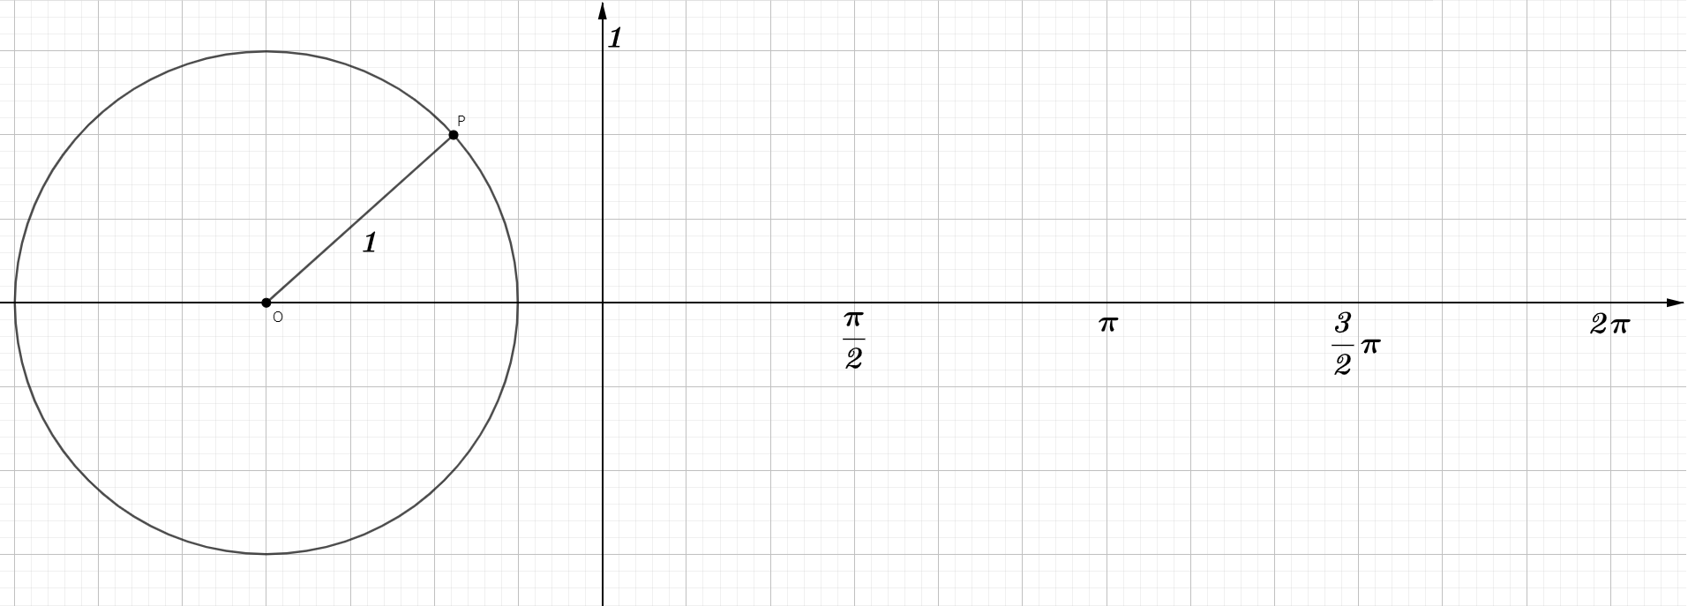

$・ cosθのグラフ$**を描いてみよう**

$・ tanθのグラフ$****

**を描いてみよう**



■グループワーク



$\sin\left(α+β\right)をsinα、cosα、sinβ、cosβを使った式で表してください。$

ヒント　　下図の点 $P'$ のY座標を求めることと同じ

※持っている道具は、角αとβ、単位円、相似の関係、そして三角関数

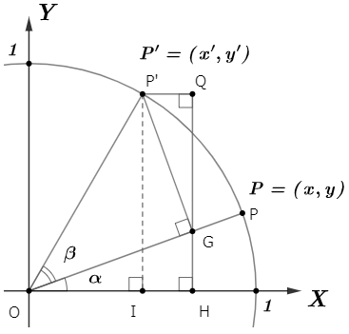



$\cos\left(α+β\right)をsinα、cosα、sinβ、cosβを使った式で表してください。$

ヒント　　上図の点 $P'$ のX座標を求めることと同じ

※上図から探してもいいし、「角度による性質」を使って変形してもOK

■原点を中心とした任意の点の回転

前のページの　①、　②　を（　　　）と呼びます。

また、 $P$　 の座標を $(x, y)$ とすると、角αについての三角関数を使って、次のように書けます。

$$P=( x, y ) \\ =( ， )$$

したがって、前のページの式　①、　②　は

$$\sin\left(α+β\right)=$$

$$\cos\left(α+β\right)=$$

となり、次のことが言えます。  
  
回転半径が $1$　　の任意の点 $P=(x, y)$ を、原点を中心にθだけ回転させた点 $P'=(x', y')$ は

次式で求められます。

$$P^{'}=\left( x^{'}, y^{'} \right) \\ =\left( \begin{aligned} \\ ，\end{aligned} \right)$$

■グループワーク（任意の点の回転）

回転半径 $1$　　を任意の回転半径*R*に拡張してください。

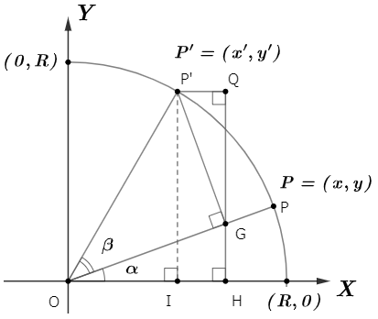点 $P'$ の座標 $(x', y')$ を点 $P$ の座標 $(x, y)$ を使った式で書いてください。

$$P^{'}=\left( x^{'}, y^{'}\right) \\ =( ， )$$

$$P=\left( x, y \right) \\ =( ， )$$

$$x^{'}=$$

$$y^{'}=$$

本日のポイント

XY平面上の任意の点P（すべての座標）は、

原点からの距離*R*とX軸からの回転θで表現できるので、つぎのことが言えます。



XY平面上の任意の点 $P=(x, y)$ を、原点を中心にθだけ回転させた点 $P'=(x', y')$ は

次式で求められます。

$$P^{'}=\left( x^{'}, y^{'}\right) \\ =( ， )$$

■グループワーク（多関節の制御）　　… 本日のポイント

【前提条件】

点Jは原点Oを中心とした回転だけで動くものとします。

また、点Pは点Jを原点とした回転だけで動くものとします。

【問題】

いま、下図の「初期状態」から、点Jを $π/6$　ラジアン回転、点Pを $π/3$　ラジアン回転させた状態を

「変化後状態」とします。「変化後状態」の点J、および点Pの座標を求めてください。

ヒント　　「初期状態」の点Pの座標は原点Oからの座標。

点Jと点Pについて、それぞれの原点の座標系で考える。

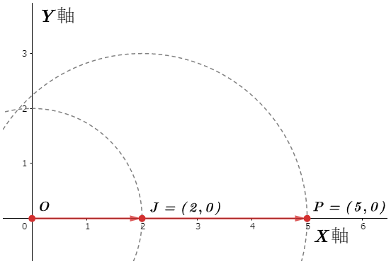

【初期状態】

【変化後状態】

